软件工程作业1

13061031 王汇泽

软件项目管理，或者其中某项具体的管理工作

Q.1. 涉及到哪些基本要素和必要的特征？

A.1. 软件项目管理当中

1) 基本要素：

1. 人员：涉及高级管理人员、项目(技术)管理人员、开发人员、客户、目标客户等
2. 产品：工程、项目的最终开发目标，包括产品的范围界定等
3. 过程：即开发团队的工程、项目开发过程模型
4. 项目：具体项目过程当中出现的问题等

2) 必要特征：

a.不确定性：软件项目是抽象的，需求也是动态变化的。因此软件项目的管理具有不确定性

b.独特性：不会有完全一样的项目出现。

c.阶段性：项目的阶段性决定了项目的历时有限，具有明确的起点和终点，当实现了目标或被迫终止时项目结束，因此软件的项目管理具有一定的阶段性。

Q.2. 如何用UML模型来描述这些要素和特征？

A.2.

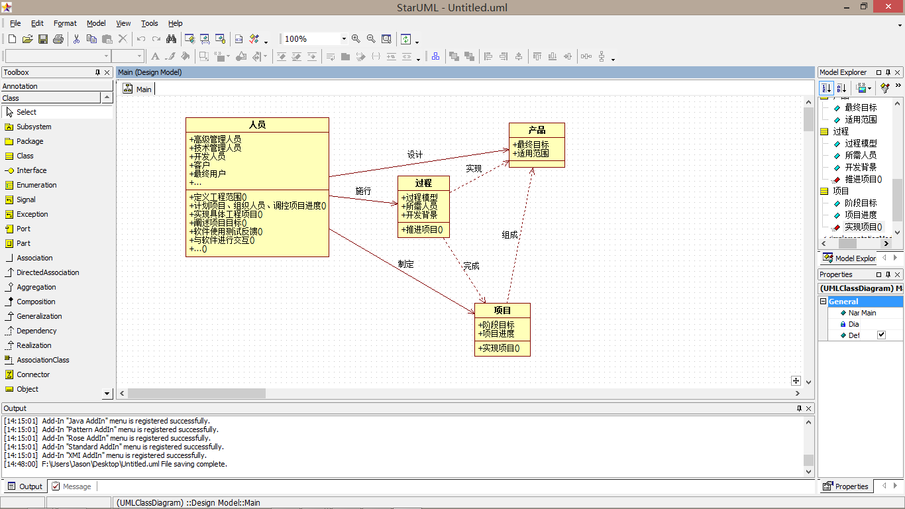 s

Q.3. 通过典型的软件项目管理方法（实例）来说明这些要素和特征。

A.3. 项目开发前先要与客户进行成分的交流，获得明确的客户需求。通过客户需求进行项目计划制定，并完成项目建议书和解决方案申请书。在此之后应当根据实际需求和市场实际运作效果，我们就可以确定是开始进行项目产品开发还是进行其它研发或者根据新的客户需求完善本项目。项目可行性分析完成以后，则开始进行软件实现。上面已经开始了一个项目的实际开发实现。至于项目成功与否，在目前阶段最大的因素取决于项目组成员间的合作、工作效率和士气。优秀的项目领导者、有效工作的项目团队、对项目管理有利的组织结构，是一切项目成功的理想环境。软件企业必须为从事软件产业的个人创造出一种激发他们乐于奋斗、并且能够在其中充分体现个人价值的环境和文化。